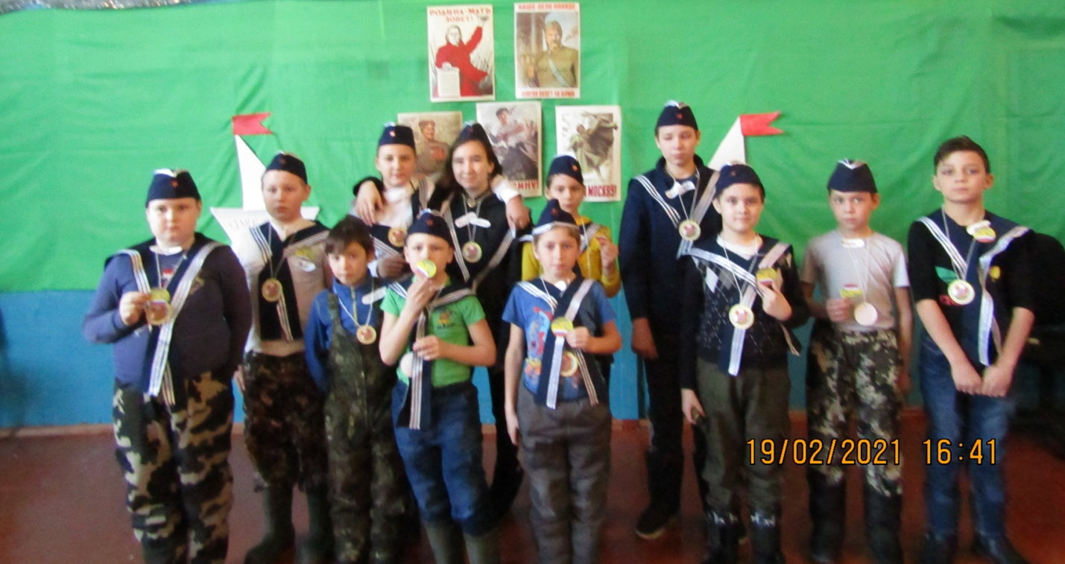
19 февраля 2021 года прошла игровая программа для детей в честь Дня защитника Отечества. Дети принимали активное участие в соревновании между двух команд. Успешно выполняли задания, отвечали на вопросы викторины. После подведения итогов, выиграла дружба.

